Echipamentul de baza
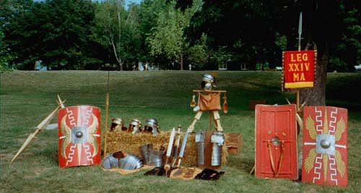
Echipamentul esential era format din coif (cassis), armura (lorica segmentata), sabie cu 2 taisuri (gladius), sulita de lungime medie pt. aruncare (pilium), scutul (scutum) si sandale.

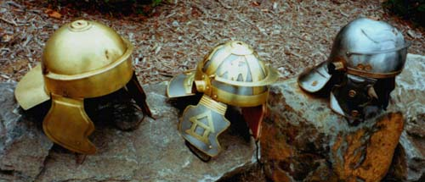
Coiful era era fabricat in general din bronz si incepand cu anul 100 i.e.n. acoperea ceafa si fruntea.
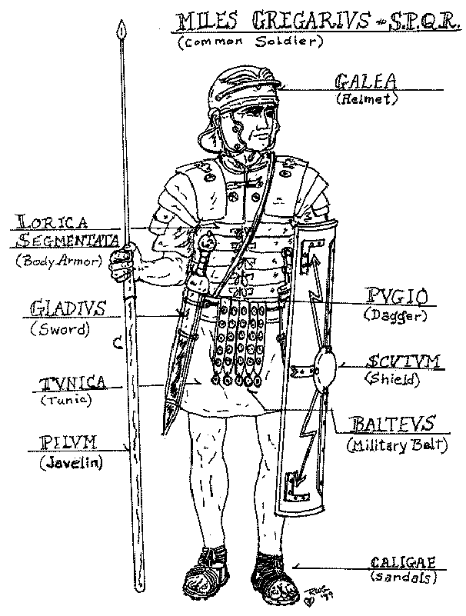

Armura se numea lorica segmentata , fiind formata din mai multe lame din bronz suprapuse. Se purta de aseamenea si camasa de zale.

Gladiusul era o sabie extrem de eficienta.
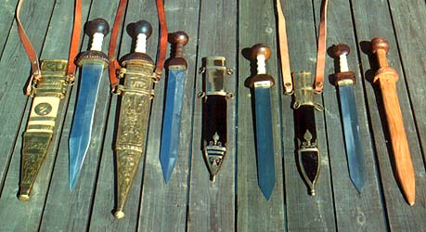

Era de dimensiuni mici (aprox 50cm), fiind astfel mult mai usor de manuit decat una grea, necesitand si mai putina forta si energie.

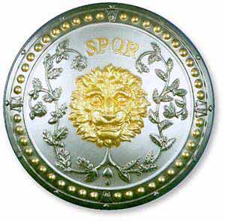
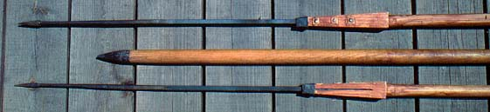
Piliumul (sulita) purta un rol essential in lupta.
Se compunea dintr-un varf ascutit de metal asezat pe un suport de lemn. Sulita, lunga de 2m, era aruncata spre adversar putand sa zdrobeasca scutul acestuia, facandu-l mult mai vulnerabil in fata mortii.

Apararea frontala a soldatului roman era oferita de scutum. Acesta era fie rotund, din bronz, fie oval, dreptunghiular, de lemn, iar mai tarziu urma sa fie semicilindric sau hexagonal.

In lupta, soldatii mai purtau si o mantie rosie in timpul luptei. Aceasta tinea caldura si inducea frica in ochii inamicului.

Un soldat nu era nimic fara incaltaminte. In acele timpuri, aveau sandale. Aceastea erau rezistente si usor de reparat.

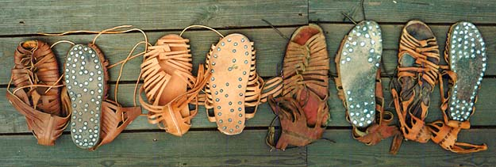

Artileria

Multi soldati nu apucau sa vada oamenii pe care ii omorau. Acestia erau artileristii. Omorau dusmanii de la zeci de metrii de departare. Cele mai importante arme de artilerie erau:

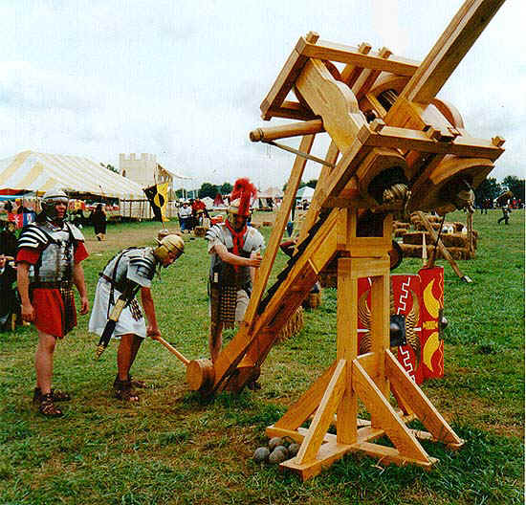
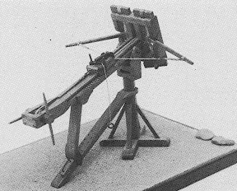
“Scorpio”
Balista
Catapulta

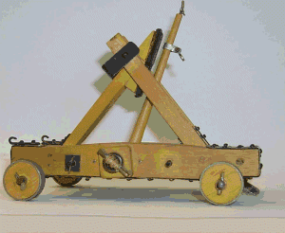
Cea mai celebra dintre cele 3 este fara indoiala catapulta. Aceasta a fost inventata in aprox. 400 i.E.N., de catre inginerii greci (printre care si Arhimede) in orasul Siracuza.
Catapulta dispunea de un arc care cand era desprins arunca pietre de dimensiuni mari, de multe ori pt. a distruge zidurile oraselor.
Balista era similara unei catapulte, avand doar un mecanism schimbat de tragere, prin intinderea unei coarde. Exista si o versiune mai mica a balistei, care arunca pietre de dimensiuni medii in aer.
Scorpio-ul se asemana cu un arc din Evul Mediu. Acesta arunca o sageata prin tragerea inapoi a unei coarde si apoi prin despridere brusca.

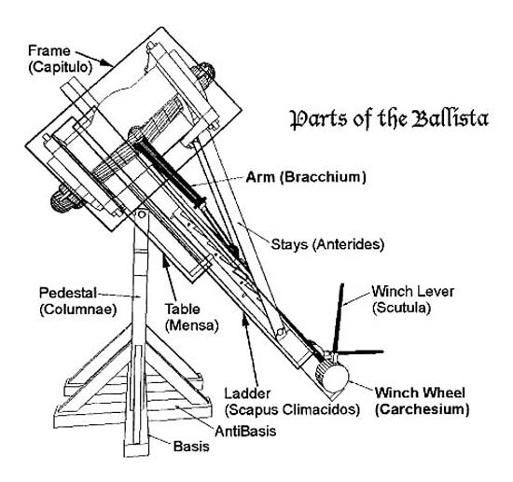
Nota: Armele de artilerie nu se limitau doar la pietre, folosind mai multe tipuri de munitie. Se mai foloseau si bile in flacari din smoala.

TacticI
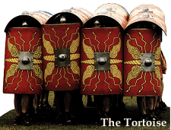
In timpul luptei, soldatii romani stateau cu scurile in fata, cot la cot, cei din spate urmandui in siruri cu scuturile ridicate deasupra capului celui din fata. Aceasta tactica se numea “testoasa”. Grupul de romani care avansa era astfel era protejat impotriva artileriei.

Soldatii se oboseau foarte usor in timpul unei batalii. Romanii au rezolvat aceasta problema. Soldatul lupta in primul rand doar 15 minute, dupa care se retragea lasand locul unui soldat odihnit.

O tactica folosita pentru cucerirea oraselor era izolarea totala. Orasul asediat era inconjurat de artilerie si soldati, asteptandu-se astfel terminarea proviziilor.Totusi, daca asteptarea dura un timp indelungat, romanii construiau turnuri de asediu cu ajutorul carora puteau escalada cu usurinta zidurile orasului.

Dar cea mai importanta tactica a romanilor era antrenamentul. Romanii erau instruiti pentru a lupta greu si pt. a improviza. Fiecare soldat era instruit ca un inginer.

UNITATEA soldatilor romani era motivul pentru care Imperiul era victorios in cuceririle militare. Soldatii erau apropiati unul de celalalt, fiecare gandindu-se la cel de langa el ca la un frate. Daca ar fi fugit din lupta, ar fi similar cu abandonarea familiei, un fapt imposibil de conceput. Prin urmare, soldatii ramaneau impreuna, indiferent de dificultatea situatiei.

